OSNOVNA CELICA – najmanjši del vzorca, ki se ponavlja

Enostavna / primitivna kocka

1 gradnik 1/8.8 = 1

Telesno centrirana kocka
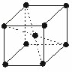

2 gradnika 1/8 . 8 = 1+1= 2

Ploskovno centrirana kocka
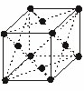

4 gradniki 6/2 = 3+1 = 4

